

БЕГОВАЯ ДОРОЖКА DFC
Артикул: T175
Модель: CYNOS
Тип (серия): T

Руководство пользователя
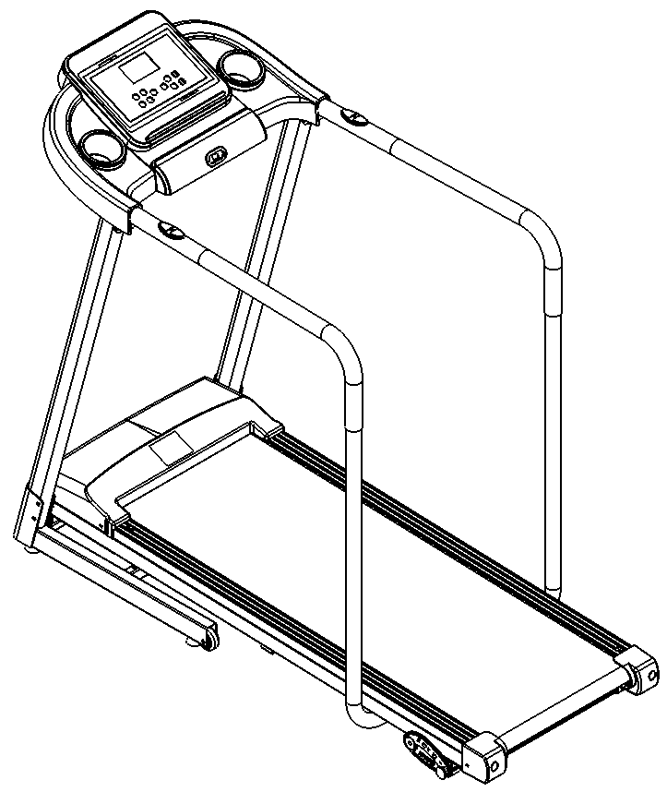


Прочитайте все инструкции перед тем, как воспользоваться оборудованием, и сохраните их для дальнейшего использования.

1. Содержание

Глава | Наименование
1 | Оглавление
2 | Меры предосторожности
3 | Спецификация
4 | Инструкция по сборке
5 | Инструкция по управлению экраном
6 | Обслуживание
7 | Неисправности и устранение неполадок
8 | Гарантийные обязательства
9 | Упражнения для тренировки
10 | Разминка

Благодарим вам за выбор этой беговой дорожки для дома! Наши продукты помогут улучшить состояние вашего здоровья. Чем лучше вы изучите беговую дорожку, тем легче будет ее использовать, поэтому внимательно прочтите это руководство пользователя, перед тем, как воспользоваться новой беговой дорожкой.
Все детали изготовлены из высококачественных материалов и прошли серийный осмотр и испытания, что гарантирует высокое качество продукции. Данное руководство поможет вам собрать, использовать и обслуживать эту беговую дорожку.

Спасибо за доверие!

Меры предосторожности
При разработке и производстве этой беговой дорожки мы
учли большинство вопросов, связанных с безопасностью, внимательно прочтите руководство перед использованием.
Мы не несем ответственности за ваши любые нетипичные
действия.
 Риск
Не используйте пульсометр с другими беспроводными
устройствами измерения пульса, это может привести к
электрическим помехам.
 ВНИМАНИЕ

Следуйте инструкциям ниже, чтобы избежать причинения вреда вам или окружающим.
- Перед тем как воспользоваться тренажером, убедитесь, что беговая дорожка заземлена, чтобы избежать возникновения несчастного случая.

- Во время бега закрепите предохранительную клипсу (красная) в правильном положении на одежде, чтобы при возникновении аварийной ситуации, выдернуть ключ безопасности и остано- вить беговую дорожку для обеспечения вашей безопасности.

a. Перед началом тренировок проконсультируйтесь с врачом.
b. Пожалуйста, надевайте специализированную спортивную одежду (не надевайте обувь с мягкой подошвой, в противном случае край обуви может попасть в двигатель и систему управления, что приведет к неисправности тренажера.
- Держите комнату в чистоте: избегайте попадания грязи в узлы беговой дорожки, это может стать причиной сбоев в работе беговой дорожки.
- Вес пользователя не может превышать 110 кг.

- Одновременно тренажером может пользоваться только один человек. Не допускайте игр детей и домашних животных около тренажера, чтобы предотвратить несчастные случаи.

- Минимальное расстояние, необходимое для размещения в доме тренажера в разложенном состоянии (расстояние от стен и мебели), спереди и по бокам должно быть не менее 100 см, а сзади - не менее 200 см.

- Не используйте тренажер, если силовой кабель поврежден.

- Если беговая дорожка поврежден или сломана, не используйте её и свяжитесь с дилером по вопросу ремонта.

- Не трогайте руками подвижные узлы тренажера. Не нажимайте и не вставляйте какие-либо предметы в устройство.

- Этот тренажер подходит для использования в помещении и не должен использоваться на открытом воздухе или в тренажерном зале.

- Установите беговую дорожку на чистую ровную поверхность и обеспечьте хорошую вентиляцию. Убедитесь, что поблизости нет острых предметов. Не используйте его возле источников воды и огня.

- Используйте подножки, когда поднимаетесь и спускаетесь с беговой дорожки, до тех пор, пока беговое полотно полностью не остановилось, не спускайтесь с тренажера. Если вам необходимо экстренно сойти с дорожки, вы должны выдернуть ключ безопасности: беговая дорожка немедленно остановится.

- Не пользуйтесь беговой дорожкой во время использования кислородного оборудования или распыления его рядом с тренажером.

- Чтобы поддерживать нормальную работу беговой дорожки, не устанавливайте на неё какие-либо аксессуары, предоставленные не оригинальным производителем.

- Все детали машины должны быть целыми.

- Выключайте питание и обесточивайте тренажер после использования.

Спецификация
No. | Запчасти |  | шт
1 | Рама | 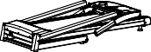 | 1
2 | Длинные поручни | 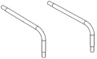 | 2
3 | Задняя нижняя опорная труба | 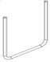 | 1
4 | Руководство |  | 1
5 | Крепеж |  | 1 набор

Крепежные детали
№ | Запчасти | Шт.
A | Винт M8*45 | 2
B | Винт M8*16 | 4
C | Шайба M8 | 6
D | Шестигранник 6мм | 1
E | Силиконовая смазка | 1
F | Гаечный ключ открытого типа 13-14 | 1

Инструкция по сборке

Шаг 1:
Потяните стойки в направлении стрелки и зафиксируйте их с помощью винтов (A) M8*45, винтов (B) M8*16, и плоских шайб (C) M8.
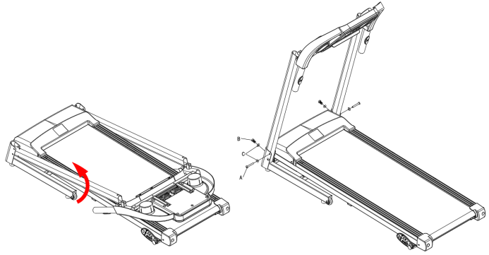

Шаг 2:
Потяните электронное табло в направлении стрелки и зафиксируйте его на раме с помощью винтов (B) M8*16 и плоских шайб (C) M8; (Будьте осторожны и не пережмите провода при складывании!)

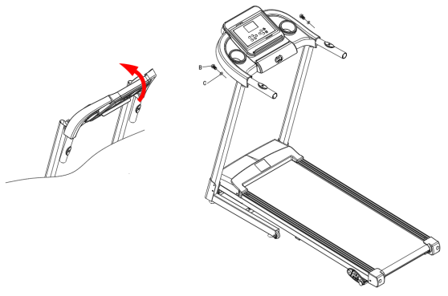

Шаг 3:
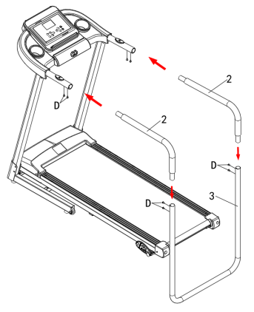
Установите длинные поручни #2 и заднюю нижнюю опорную трубу #3 в направлении стрелок и закрепите их с помощью винтов D M6*15mm и плоских шайб C M8.

После того, как все винты будут вкручены, с помощью инструмента затяните установленные винты и вставьте ключ в предохранитель.
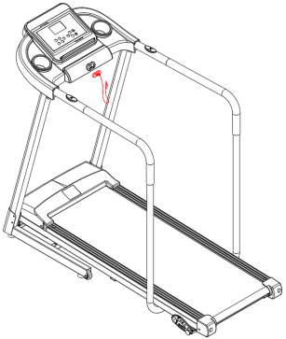

Складывание тренажера: Когда тренажер не планируется использовать в течение длительного времени, вы можете его сложить. Вытащите штифт #50, возьмитесь за заднюю часть бегового полотна рукой, медленно поднимайте полотно до тех пор, пока гидравлический цилиндр не издаст щелчок. Затем вставьте штифт № 50 в указанное положение.
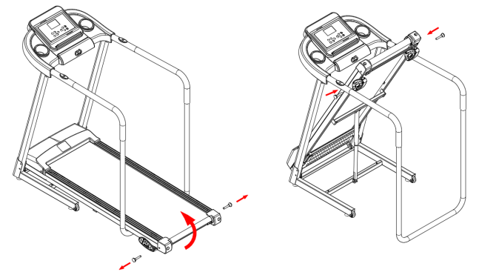

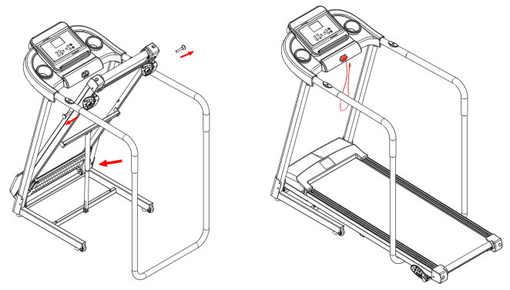
Раскладывание: сначала вытащите штифт #50. Разложите беговую дорожку легким ударом по гидравлическому цилиндру при помощи ноги как показано ниже. Беговое полотно медленно опуститься на пол. Вставьте штифт #50 в указанную позицию.

5. Инструкции по управлению экраном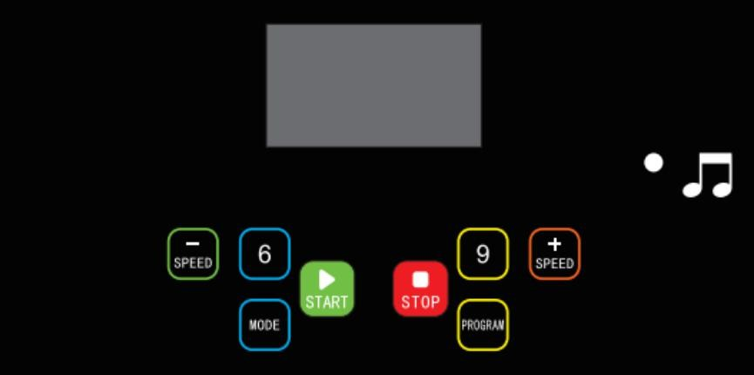

5. Консоль

Окошко экрана:
- Окошко "SPEED" (СКОРОСТЬ):
Текущее значение скорости отображается в рабочей области экрана, диапазон экрана скорости 1.0-12.8 км/ч.
Во время обратного отсчета появится "3", "2" и "1" поочередно.

- Окошко "TIME" (ВРЕМЯ):
Отображает время тренировки, отсчет происходит от 0:00 до 99:59, сброс произойдет при достижении значения 99: 59; обратный отсчет производится от установленного времени до 0, когда обратный отсчёт достигнет 0:00, беговая дорожка начнет замедляться и остановится совсем. После полной остановки перейдет в режим ожидания.

- Окошко "DIS." (ДИСТАНЦИЯ):
Отображает дистанцию тренировки. Отсчет происходит от 0.0 до 99.9, сброс произойдет при достижении крайнего значения.

Обратный отсчет производится от установленного значения до 0. Когда счетчик достигнет значения 0, беговая дорожка прекратит работу с установленной скоростью и начнет останавливаться, а затем после полной остановки перейдет в режим ожидания.

- Окошко "CAL." (КАЛОРИИ):
Отображает значение потраченных калорий, диапазон значений составляет от 000 до 990, сброс происходит при достижении крайнего значения, обратный отсчет производится с установленного значения до 0, беговая дорожка плавно опустится при достижении значения 0.
Быстро остановите активность и перейдите в режим ожидания после полной остановки.

- Окошко "PULSE" (ПУЛЬС):
Считывает сигнал частоты вашего пульса, мигает символ в форме сердца и отображается значение пульса. Когда беговая дорожка включена, экран показывает значение пульса через 5 секунд после обхвата пластин пульсометра руками. Начальное значение - это фактическое значение на текущий момент, а диапазон отображения: 50–199 ударов/мин. Символ в виде сердца мигает во время измерения сердцебиения. Эти данные носят справочный характер и не могут рассматриваться как медицинские данные.

Функции кнопок:
- "PROG" это кнопка выбора программы: в режиме ожидания, нажмите эту кнопку первый раз для выбора предустановленной программы "P01-P02 -...- P12" последовательно-> Режим измерения жировой прослойки тела-> Ручной режим->--- .

- "MODE" - кнопка выбора режима: нажимайте эту кнопку циклично "15:00", "1.0", "50.0" ("15:00" режим обратного отсчета времени, "1.0" режим обратного отсчета дистанции, "50.0" режим обратного отсчета калорий.) При выборе различных режимов вы можете воспользоваться кнопками плюс и минус, чтобы установить соответствующее начальное значение для обратного отсчета, нажмите кнопку "START", чтобы запустить беговую дорожку.

- "START" - кнопка старта: когда питание включено и ключ безопасности вставлен, нажмите эту кнопку в любой момент, чтобы запустить беговую дорожку.

- "STOP" - кнопка стоп: во время тренировки, вы можете нажать эту кнопку, чтобы остановить беговую дорожку и

- "+" и "-" - кнопки увеличения/уменьшения скорости: используются для регулировки установленного значения. Позволяет отрегулировать значение скорости после запуска. Шаг регулировки 0.1 км при каждом нажатии. При нажатии и удержании кнопки дольше чем на 1 секунду происходит автоматическое изменения скорости.

- Кнопки скорости: 6 или 9 км/ч

С) Быстрый старт (ручной режим):
- Включите кнопку питания и правильно закрепите магнитный ключ безопасности, в предохранитель под панелью.

- Нажмите кнопку "START", система произведет 3 секундный обратный отсчет, прозвучит звуковой сигнал и на экране скорости начнется обратный отсчет. По истечение 3 секунд, беговая дорожка начнет двигаться со скоростью 1.0 км/ч.

- После старта вы можете воспользоваться кнопками "+" и "-", чтобы отрегулировать скорость тренажера до необходимого значения.

D) Доступный функционал во время тренировки:
- Нажатие кнопки "-" уменьшит скорость беговой дорожки.
- Нажатие кнопки "+" увеличит скорость беговой дорожки.
- Нажмите кнопку "STOP", чтобы снизить скорость до полной остановки.

Ручной режим:
  - Непосредственно в режиме ожидания нажмите кнопку "START", чтобы запустить беговую дорожку со скоростью 1.0 км/ч; остальные окна начнут отсчет от 0, используйте кнопки "+" и "-", чтобы изменить скорость.

  - В режиме ожидания нажмите кнопку "MODE", чтобы ввести время для обратного отсчета. В окошке "TIME" будет мигать значение "15:00". Используйте кнопки "+" и "-", чтобы установить время тренировки. Диапазон установки: 5: 00--99: 00.

  - В режиме обратного отсчета времени, нажмите кнопку "MODE", чтобы ввести значение для обратного отсчета дистан- ции. В окошке "DIS" будет мигать "1.0". Используйте кнопки "+" и "-", чтобы установить значение дистанции. Диапазон установки: 0.5-99.9.

- В режиме обратного отсчета дистанции, нажмите кнопку "MODE", чтобы ввести значение для обратного отсчета калорий. В окошке "CAL" будет мигать "50.0". Используйте кнопки "+" и "-" чтобы установить значение калорий: 10.0—990.

- Выберите один из трех режимов обратного отсчета и нажмите кнопку "START", чтобы подтвердить изменения. Беговая дорожка начнет движение по истечение 3 секунд ожидания. Используйте кнопки "+" и "-", чтобы отрегулировать скорость. Беговая дорожка перестанет работать.

- Предустановленные программы:
6.1. Система имеет 12 предустановленных программ P01-P12. В режиме ожидания нажмите кнопку "PROG". В окошке программ появится "P01", чтобы выбрать желаемую програм- му, замигает окошко "TIME"; предустановленное время 30: 00, используйте кнопки " + " и "-", чтобы установить требуемое время тренировки, затем нажмите кнопку " START ", чтобы установить выбранную программу, программа состоит из 10 равных сегментов, каждый сегмент тренировки — это время = установленное время/10. При входе в систему прозвучит 3 звуковых сигнала “Bi-Bi- Bi-” во время первого сегмента.
Скорость тренажера будет меняться с каждой сменой сегмента. Во время работы вы можете нажать кнопку “+” или “-”, чтобы изменить скорость, это изменение будет сохраняться до те пор, пока программа не перейдет к следующему сегменту. На этой скорости после окончания программы система издаст 3 звуковых сигнала “Bi-Bi- Bi”, беговая дорожка перестанет работать с постоянной скоростью и перейдет в режим ожидания после полной остановки.

6.2. Фитнес тест (FAT)
В режиме ожидания непрерывно нажимайте кнопку "Program", чтобы выбрать тест на индекс массы тела (F-1), на экране появится "F-1".
Нажмите кнопку "Mode", чтобы выбрать индивидуальные параметры пользователя (F1--Пол, F2-Возраст, F3-Рост, F4- Вес), нажмите кнопки "Speed+" и "Speed-1", чтобы установить параметры. После установки нажмите кнопку "Mode", чтобы перейти к F5. Удерживайте пульсометр и выполняйте тест на физическую подготовку, чтобы убедиться, что ваш вес и рост соизмеримы. Индекс массы тела (ИМТ) - это мера отношения между ростом и весом человека. Это не относится к пропорциям тела. ИМТ измеряется у любого мужчины и женщины. Вместе с другими показателями здоровья ИМТ дает основание для корректировки веса. Идеальный показатель ИМТ должен быть между 20-25, ИМТ ниже 19 означает излишнюю худобу, если значение находится между 25 и 29 единицами, то это избыточный вес, а если превышает значение 30, то считается, что у пользователя ожирением.
Диапазоны параметров следующие:

(Эти данные приведены только для справки и не могут рассматриваться как медицинские данные.) После окончания теста ИМТ нажмите кнопку «Program" для выхода.
01 Пол 01 Мужчина 02 Женщина
02 Возраст 10-99
03 Рост 100 – 200
04 Вес 20-150
05 FAT≤19 истощение
FAT= (20---25) Нормальный вес FAT = (25---29) Лишний вес FAT≥30 Ожирение
- Режим энергосбережения:
Если в режиме ожидания в течение 10 минут не производится никаких действий с тренажером, то тренажер уходит в режим энергосбережения. В этом режиме на экране ничего не отображается. Нажмите любую кнопку, чтобы выйти из режима энергосбережения.

- Описание программы:
Каждая программа разделена на 10 равных сегментов, для каждого сегмента предусмотрена своя скорость.

Сегмент Программа |  | Время / 10 = время каждого сегмента
 |  | 1 | 2 | 3 | 4 | 5 | 6 | 7 | 8 | 9 | 10
P1 | Скорость | 3 | 3 | 6 | 5 | 5 | 4 | 4 | 4 | 4 | 3
P2 | Скорость | 3 | 3 | 4 | 4 | 5 | 5 | 5 | 6 | 6 | 4
P3 | Скорость | 2 | 4 | 6 | 8 | 7 | 8 | 6 | 2 | 3 | 2
P4 | Скорость | 3 | 3 | 5 | 6 | 7 | 6 | 5 | 4 | 3 | 3

P5 | Скорость | 3 | 6 | 6 | 6 | 8 | 7 | 7 | 5 | 5 | 4
P6 | Скорость | 2 | 6 | 5 | 4 | 8 | 7 | 5 | 3 | 3 | 2
P7 | Скорость | 2 | 9 | 9 | 7 | 7 | 6 | 5 | 3 | 2 | 2
P8 | Скорость | 2 | 4 | 4 | 4 | 5 | 6 | 8 | 8 | 6 | 2
P9 | Скорость | 2 | 4 | 5 | 5 | 6 | 5 | 6 | 3 | 3 | 2
P10 | Скорость | 2 | 5 | 7 | 5 | 8 | 6 | 5 | 2 | 4 | 3
P11 | Скорость | 2 | 5 | 6 | 7 | 8 | 9 | 10 | 5 | 3 | 2
P12 | Скорость | 2 | 3 | 5 | 6 | 8 | 6 | 9 | 6 | 5 | 3
- Диапазон экрана по каждому параметру

Параметр | 1 | 2 | 3 | 4
Время  (мин:сек) | 0:00 | 15:00 | 5:00-99:00 | 0:00－99:59
Сегмент | - | - | - | -
Скорость(км/ч) | 1.0 | 1.0 | 1.0-12 | 1.0-12
Дистанция (км) | 0.00 | 1.00 | 0.5-99.9 | 0.0－99.9
Пульс  (уд/мин) | - | - | - | -
Калории(Ккал) | 0.0 | 50.0 | 10.0-990 | 0.0－990

1- начальное; 2 - установленное; 3 - установленный диапазон; 4 - диапазон отображения на экране
- Функционал ключа безопасности:
На любом этапе тренировки вытаскивание ключа безопасности срочно останавливает работу беговой дорожки, при аварийной остановке тренажера, на экране скорости появится "E07", в это время беговая дорожка, помимо отключения, не может выполнять никаких других функций. При повторной корректной установке ключа в предохранитель, беговая дорожка вернется в режим ожидания, ожидая ввода параметров дальнейшей тренировки.
- Неисправность:
Беговую дорожку можно отключить в любое время при помощи выключателя, чтобы не повредить беговую дорожку.

6. ПРАВИЛА УХОДА И ТЕХНИЧЕСКОГО ОБСЛУЖИВАНИЯ
Регулярное и своевременное техническое обслуживание продлевает срок службы тренажера. Мы рекомендуем Вам выполнять следующие профилактические процедуры.
Общие рекомендации по уходу
Перед любым обслуживанием обязательно отключайте тренажер от электрической сети. К обслуживанию можно приступать примерно через 1 минуту, после полного обесточивания внутренних электрических цепей тренажера. Регулярно осматривайте Ваш тренажер на предмет отсутствия посторонних предметов, пыли и грязи в тренажере.
Не применяйте абразивные составы, агрессивные жидкости для чистки рабочих поверхностей тренажера – ацетон, бензин, бензол и их производные, во избежание повреждения лакокрасочного покрытия и пластиковых деталей. Для ухода рекомендуется применять слегка смоченную нейтральным раствором моющей жидкости ткань. После протрите сухой тканью.

Ежедневные или после каждой тренировки проверки.
Почистите и осмотрите беговую дорожку, выполнив следующие действия:
• Выключите тумблер питания беговой дорожки, затем отключите ее от сети;
• Протрите беговое полотно, корпус, кожух двигателя и консоль влажной
тряпкой.
• Не используйте растворители, они могут повредить тренажер;
• Осмотрите шнур питания. Если он поврежден, обратитесь к представителям компании-продавца или уполномоченный сервисный центр для его замены, использование тренажера с поврежденным шнуром питания запрещено;
• Убедитесь, что шнур не попал под транспортировочные колесики тренажера или в другое место, где он может оказаться защемлен или оборван, и не слишком натянут на максимальном уровне наклона беговой дорожки;
• Проверьте натяжение и центровку бегового полотна. Убедитесь, что оно не повредит другие части тренажера из-за нарушения центровки;
• Убедитесь, что тренажер находится на достаточном расстоянии от стен (не менее 50 см);
• Проверьте наличие и целостность зажима и ключа аварийной остановки дорожки.

Еженедельные проверки
Уборка от пыли и мусора поверхности под беговой дорожкой:
• Выключите тумблер беговой дорожки, затем отключите ее от сети;
• Сложите тренажер, убедившись в надежности его фиксации в вертикальном положении (для складных моделей);
• Переместите тренажер в другое место, чтобы удалить пыль или другой мусор, который мог накопиться под беговой дорожкой;
• Поставьте тренажер обратно.

Ежемесячные проверки – ВАЖНО!
• Выключите тумблер питания беговой дорожки, затем отключите ее от сети;
• Проверьте затяжку всех монтажных болтов тренажера;
• Внимательно осмотрите все пластиковые элементы дорожки (подставки для ног, кожух моторного отсека, корпус дисплея и пр.). Они не должны иметь повреждений, если таковые имеются, обратитесь к представителям компании-продавца или уполномоченный сервисный центр для их замены;
• Снимите кожух моторного отсека, дождитесь, пока все индикаторы на платах погаснут;
• Аккуратно удалите пыль и прочие загрязнения с поверхности электродвигателя и из моторного отсека с помощью пылесоса. Невыполнение этой процедуры может привести к преждевременному отказу электрических компонентов;
• Убедитесь, что дека тренажера смазана. При необходимости добавьте силиконовую смазку на ее поверхность, уделяя особое внимание центральной части;
• Протрите беговое полотно влажной тряпкой.

Ежеквартальные проверки – ОЧЕНЬ ВАЖНО!!!
• Выключите тумблер питания беговой дорожки, затем отключите ее от сети;
• Используя шестигранный ключ поставляющийся в комплекте, ослабьте левый и правый регулировочные болты натяжения так, чтобы иметь возможность приподнять полотно и получить визуальный доступ к беговой деке тренажера;
• Проверьте состояния деки. Поверхность не должна иметь царапин и потертостей и прочих повреждений. При их наличии обратитесь к представителям компании-продавца или уполномоченный сервисный центр для их замены;
• Проверьте состояние полотна. Внутренняя поверхность не должна иметь признаков истончения и отслоения материала, а также порванных и лопнувших участков;
• Протрите сухой чистой тканью всю поверхность деки и внутреннюю поверхность полотна;
• Нанесите силиконовую смазку на поверхность деки беговой дорожки;
• Проверьте состояние износа приводного ремня основного двигателя и правильности его положения;
• Снимите передний и задний валы и удалите наслоение пыли и грязи с их поверхностей;
• Убедитесь в отсутствии посторонних шумов во время движения беговой дорожки.

Дека и беговое полотно – это детали тренажера, требующие особого внимания. Важно соблюдать требования эксплуатации во избежание преждевременного износа этих деталей, периодически проверять и проводить центровку и подтягивание бегового полотна, а при необходимости и техническое обслуживание беговой дорожки.

РЕГУЛИРОВКА БЕГОВОГО ПОЛОТНА
Регулировка бегового полотна производится по двум параметрам - натяжение и центровка бегового полотна. Первоначальная регулировка бегового полотна производится на заводе изготовителе, но в связи с транспортировкой и перемещением беговой дорожки, беговое полотно может сдвинуться и перед началом эксплуатации необходимо произвести повторный контроль положения и натяжения полотна, и при необходимости провести регулировку.
Чтобы правильно отрегулировать беговое полотно, следуйте указаниям, приведенным ниже. Если во время занятия на беговой дорожке происходит небольшое проскальзывание, то вероятнее всего, беговое полотно необходимо отрегулировать.

Увеличение натяжения:
• Используйте шестигранный ключ, идущий в комплекте к дорожке для регулировки левого болта
натяжения;
• Поверните ключ по часовой стрелке на ¼ оборота, для увеличения натяжения ремня;
• Повторите шаг 1 для правого болта. Необходимо повернуть болт на точно такое же количество оборотов;
• Повторяйте шаги 1 и 2 до установления необходимого уровня натяжения;
• Будьте внимательны, не перетяните полотно, чтобы избежать повреждения подшипников переднего и заднего валов.
Для того чтобы уменьшить натяжение бегового полотна, необходимо поворачивать ключ против часовой стрелки согласно шагам, указанным выше.

Центрирование бегового полотна
Время от времени необходимо центрировать беговое полотно в связи с тем, что во время тренировки Вы отталкиваетесь с разным усилием на каждую ногу.
Приведите беговую дорожку в режим движения полотна. Нажимая кнопку увеличения скорости, установите скорость движения полотна равной 4 км/ч. Обратите внимание, в какую сторону отклоняется беговое полотно.
• Если оно отклоняется в левую сторону, поверните ключом левый болт по часовой стрелке на ¼ оборота, затем правый болт - против часовой стрелки;
• Если в правую, то поверните ключом правый болт на ¼ оборота по часовой стрелке, а левый - против;
• Если беговое полотно все еще не выровнено, повторите действия снова.
После того, как беговое полотно двигается по центру, увеличьте скорость до 6 км/ч, чтобы проверить его положение в движении. При необходимости повторите выше описанные шаги.
Если попытки центрировать беговое полотно безрезультатны, вероятно, нужно увеличить натяжение бегового полотна.

Смазка деки и полотна
Производитель уже смазал необходимые детали и узлы во время производства беговой дорожки. Тем не менее, необходимо регулярно проверять наличие смазки во избежание поломок. Мы рекомендуем ежемесячно проверять беговое полотно на наличие смазки, и, если поверхность сухая, ее необходимо смазать. Вы можете использовать как силиконовый состав в баллончике, так и силиконовую смазку в тюбике. Используйте продукцию уже хорошо зарекомендовавших себя брендов: DFC, Efele.
• Приподнимите беговое полотно с правой и левой стороны поочередно;
• Нанесите на деку смазку от края и как можно ближе к центру бегового полотна;
• Включите дорожку на минимальной скорости и в течение 5 минут походите, смещая шаг справа налево и в обратном направлении относительно ширины деки так, чтобы смазка как можно равномернее распределилась по всей ее поверхности.

Электробезопасность
Соблюдайте все меры предосторожности, принятые при работе с электрическим оборудованием. Тренажер должен подключаться только к заземленной розетке, это снижает риск удара током при поломке или сбое в работе. Тренажер снабжен сетевым шнуром и вилкой с заземлением. Вставьте вилку в соответствующую питающую розетку, установленную и заземленную с соблюдением действующих нормативов. Перед каждым использованием осмотрите электрический соединительный шнур на предмет отсутствия его повреждений. Неправильное подключение может стать причиной поражения пользователя электрическим током. Если у Вас возникли сомнения в правильности заземления, обратитесь к специалисту для проверки и устранения неисправности. Не применяйте дополнительные электрические удлинители, переходные адаптеры между электрической сетью и тренажером, это может нарушить работу системы УЗО и увеличить риск поражения электрическим током, а также явиться причиной нарушения работоспособности тренажера с последующим обоснованным отказом в гарантийном обслуживании. Не прячьте шнур питания под ковер и не ставьте на него предметы, способные пережать или повредить его. Не допускайте, чтобы шнур питания касался нагретых поверхностей.

Меры предосторожности
Тренажер должен использоваться только по назначению, то есть для физических тренировок взрослых людей. Любое другое использование тренажера запрещено и может быть опасно. Продавец не несет ответственности за любые травмы или повреждения, вызванные неправильным использованием тренажера. Тренажер предназначен для использования взрослыми людьми, конструкция и установленные нагрузки рассчитаны на взрослых людей, поэтому эксплуатация несовершеннолетними лицами не допускается. Дети и домашние животные не должны приближаться к работающему тренажеру ближе, чем на 2 м.

В целях Вашей безопасности рекомендуем соблюдать следующие правила:
1. Сборку и эксплуатацию тренажера следует осуществлять на твердой, ровной поверхности. Свободное пространство вокруг тренажера должно составлять не менее 1,2 м;
2. При регулярной эксплуатации проверяйте затяжку резьбовых соединений каждые 1-2 месяца;
3. Не допускайте попадания внутрь тренажера посторонних предметов, грязи, шерсти домашних животных, жидкостей и т.п.;
4. Никогда не эксплуатируйте тренажер с явными дефектами – открученными элементами крепления, незакрепленными узлами, с нехарактерными посторонними шумами и т. д. Это может привести к травмам и уменьшению срока службы тренажера;
5. Для осмотра и устранения возникших дефектов обратитесь к представителям компании-продавца или уполномоченный сервисный центр;
6. Для ремонта необходимо использовать только оригинальные запасные части;
7. Обслуживание тренажера, за исключением процедур, описанных в данном руководстве, должно производиться только сотрудниками уполномоченного сервисного центра;
8. Не допускается какое-либо изменение конструкции или узлов и деталей тренажера, это может привести к серьезным травмам и потере здоровья;
9. Вес пользователя не должен превышать максимально допустимый, при запуске беговой дорожки не стойте на беговом полотне.
10. Во время занятий используйте соответствующую одежду и обувь. Не надевайте свободную одежду или обувь с кожаными подошвами или каблуками. Если у Вас длинные волосы, соберите их в хвост или пучок на затылке;
11. Не подставляйте руки под движущиеся части тренажера;
12. Не подвергайте себя чрезмерным нагрузкам во время тренировок. Если Вы почувствовали боль или недомогание, немедленно прекратите занятия и обратитесь за консультацией к врачу.

ВНИМАНИЕ!
ТРЕНАЖЕР ПРЕДНАЗНАЧЕН ДЛЯ ДОМАШНЕГО ИСПОЛЬЗОВАНИЯ!

7. Неисправности и устранение неполадок

Электронное табло отображает код сообщения об ошибке:
Код ошибки | Описание ошибки | Обработка неисправностей
E1 | нарушение коммуникаций: управление включением и электроника блока питания | Возможная причина: связь между контроллером электрики и экраном разорвана, проверьте экран, подключив его к следующему сегменту цепи в обход контроллера. Так же проверьте все ли штекеры вставлены правильно. Проверьте, если экран подключен к контроллеру, но не работает, замените кабель.

E2 | Не обнаружен мотор | Возможные причины: Проверить моторная ветвь, подключите и отключите её. Проверить мотор и проводку на наличие повреждений, запаха, заменить мотор.
E5 | Защита от перегрузки по току: в рабочем состоянии система управления постоянно обнаруживает, что величина постоянного тока от двигателя превышает номинальный ток на +6 А дольше трех секунд. | Возможные причины: превышение номинальной нагрузки, вызванное чрезмерным током, срабатыванием системы безопасности или блокировкой части беговой дорожки, в результате чего двигатель не может вращаться, нагрузка чрезмерно возрастает, сила тока так же увеличивается, срабатывает система безопасности; Также выполняйте проверку двигателя на предмет перегрузки по току или запах  гари, необходимость замены двигателя, проверку контроллера на предмет возгорания, необходимость замены контроллера. Убедитесь, что напряжение питания не соответствует требованиям или оно слишком низкое, повторите тест, используя правильные характеристики напряжения.

E6 | Взрывозащита: ненормальное напряжение питания или неисправности двигателя и т.д Приводят к повреждению цепи приводного двигателя. | Возможная причина: проверьте, если напряжение питания ниже нормального на 50%, повторите тест с правильными характеристиками напряжения, проверьте контроллер на запах гари, замените контроллер, проверьте, что проводка двигателя подключена, отключите и снова подключите проводку двигателя.
E7 | Предохрани- тель пуст | Вставьте ключ безопасности в предохранитель

  - Общие проблемы и методы устранения неполадок.
- Некоторые или все кнопки не работают.
  - Снимите верхнюю крышку электронного табло и проверьте работают ли кнопки без неё；
  - Проверьте или замените электронное табло；
  - Убедитесь, что кнопка может работать после повторного включения питания.

2. На табло нет изображения. Методы решения проблемы：
2.1 Убедитесь, что входное напряжение находится в допустимом диапазоне: 220-240 В переменного тока;
  - Убедитесь, что питание тренажера включено;
  - Убедитесь, что предохранитель внутри розетки не перегорел. Если он перегорел, замените его запасным предохранителем;
  - Проверьте контроллер, если горит светодиод；
  - Замените каждый кабель；
  - Проверьте или замените электронное табло；
  - Проверьте или замените контроллер.

- Другие возможные проблемы:
  - Беговая дорожка не может запуститься
Убедитесь, что силовой кабель подключен, питание включено, а ключ находится в предохранителе .
  - Беговая дорожка проскальзывает
Отрегулируйте беговое полотно, следуя инструкциям выше.
  - Беговое полотно сместилось
Отрегулируйте беговое полотно, следуя инструкциям выше.
d . Бег сопровождается посторонними звуками
Убедитесь, что крепежные винты ослаблены и беговое полотно нуждается в смазке.

8. Гарантийные обязательства

- Гарантийное покрытие.
В случае правильного использования и технического обслуживания, если ущерб вызван обычным использованием, гарантийный талон ограничивается только первоначальным
покупателем и не может быть передан иному лицу.

- Гарантийный период
Бесплатная гарантия предоставляется сроком на один год с момента покупки. Гарантия не распространяется на расходные материалы, естественный износ деталей, таких как беговое полотно и другие аксессуары.

- Гарантия не распространяется на следующие случаи.
a.Ущерб, причиненный неправильным или небрежным использованием, аварией или какой-либо модификацией;
b.Повреждения, вызванные неправильной регулировкой бегового полотна и приводного ремня;
c.Ущерб, вызванный неправильным обслуживанием;
d.Прочие нарушения и нанесение ущерба.

- Запасные части и услуги. При возникновении потребности свяжитесь с продавцом. Компания не несет ответственности за расширенные услуги, предоставляемые продавцами.

- Гарантия действительна только при личном использовании в домашних условия, а не при условии профессиональных тренировок в тренажерном зале. Если вам необходимо приобрести не гарантийные аксессуары, обратитесь в службу поддержки. При заказе укажите следующую информацию:
●Инструкцию
●Модель беговой дорожки
●Парт.номер или фото
●Чек с указанием даты покупки

Упражнения для тренировок
- Проконсультируйтесь с врачом перед началом тренировок. Следуйте рекомендациям врача и инструкциям для тренировок.
- Обсудите поставленные вами цели с врачом и убедитесь, что они реалистичны, чтобы с легкостью приступить к тренировкам.
- Вы можете добавить в свой план аэробные нагрузки, такие как ходьба, бег трусцой, плавание, танцы или езда на велосипеде. Всегда следите за пульсом. Если у вас нет электронного пульсометра, спросите своего врача, как измерить пульс на руке или шее. Кроме того, вы должны понимать вашу целевую частоту пульса в зависимости от возраста и физического состояния.
- Пейте достаточное количество воды во время тренировки. Вы должны восполнять потерю жидкости в организме в результате чрезмерных упражнений, чтобы предотвратить обезвоживание. Избегайте употребления большого количества холодной воды или иных напитков, температура питьевой воды или иной жидкости должна быть комнатной.

Разминка.
Разминка и растяжка: успешная программа упражнений должна
включать разминку, аэробные нагрузки и элементы растяжки.
Количество тренировок должно быть минимум два или три раза в
неделю, и одни день перерыва после тренировки. Вы можете
увеличить количество упражнений до четырех-пяти раз в неделю
через несколько месяцев регулярных тренировок. Разминка -
важная часть вашей тренировочной программы. Разминайтесь
перед каждым подходом. Разминка поможет подготовить ваше
тело к более интенсивным упражнениям, потому что помогает
мышцам согреться и растянуться. Разминка улучшает
кровообращение, увеличивает пульс и доставляет больше
кислорода в мышцы. После аэробных нагрузок повторяющиеся
упражнения на разминку помогут уменьшить болезненность
мышц. Мы рекомендуем следующие разогревающие упражнения
и растяжки.

1.Наклоны:  Колени слегка согнуты, корпус медленно  наклоняется вперед, расслабляются спина и плечи,  руки максимально касаются пальцев ног.  Задержитесь на 10-15 секунд, а затем выпрямитесь.  Повторить 3 раза. | 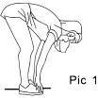
2.Растяжка сухожилий:  Сядьте на подушку, выпрямите одну ногу, а затем  поместите стопу второй ноги таким образом, чтобы  она плотно прилегала к внутренней поверхности  бедра прямой ноги, и попытайтесь коснуться  пальцев ног рукой. Задержитесь на 10-15 секунд, а  затем расслабьтесь. Повторить 3 раза для каждой ноги | 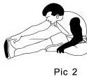

3.Растяжка икр и сухожилий:  Обопритесь о стену обеими руками и встаньте, шагните одной ногой назад, держите эту ногу  выпрямленной, пятки должны касаться земли.  Наклонись к стене. Задержитесь на 10-15 секунд, а  затем расслабьтесь. Повторить 3 раза для каждой  ноги | 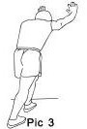
4.Растяжка квадрицепса:  Сохраняйте баланс с помощью вытянутой левой  руки или опоры, затем вытяните правую руку  назад, захватите правую пятку и медленно  потяните ее к бедру, пока не почувствуете мышцы  передней поверхности бедра. Задержитесь на  10-15 секунд, а затем расслабьтесь. | 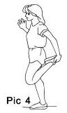
5.Растяжка портняжных мышц (мышцы  внутренней поверхности бедра):  Соедините ступни, колени согнуты и смотрят  наружу, обеими руками обхватите ступни и  тянитесь грудью к паху. Задержитесь на 10-15  секунд, а затем расслабьтесь. Повторить 3 раза | 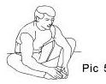

No. | Наименование | шт. |  | 38 | Втулка разгрузки натяжения шнура питания | 1
01 | Нижняя опора основной стальной рамы | 1 |  | 39 | Выключатель | 1
02 | Основная стальная рама | 1 |  | 40 | Силовой кабель длиной 200 см | 1
03L | Левая вертикальная стойка | 1 |  | 41 | Ключ безопасности | 1
03R | Правая вертикальная стойка | 1 |  | 42 | Кабель платы управления длиной 20 см # черный | 1
04 | Консоль/стальной каркас поручней | 1 |  | 43 | Кабель платы управления длиной 20 см #красный | 1
05 | Rear bottom support bar for Longer handle | 1 |  | 44 | Хомут кабеля 4*150mm | 2
06L | Удлиненная труба левого поручня | 1 |  | 45 | Скоба для кабеля | 4
06R | Удлиненная труба правого поручня | 1 |  | 46 | Соединительный кабель консоли длиной 25 см | 1
07 | Опорная труба бегового полотна | 1 |  | 47 | Соединительный кабель длиной 115 см | 1
08 | Каркас фиксации мотора | 1 |  | 48 | M8 шестигран. болт для верхней пластиковой крыши | 2
09 | Втулка болта | 1 |  | 49 | Крышка емкости со смазкой | 1
10 | Задний ролик ∮42*425*∮15*487 | 1 |  | 50 | Штифт (для No. 34) | 2
11 | Передний ролик ∮42*435*∮80*∮15*464 | 1 |  | 51 | Хомут кабеля 5*500mm | 2
12 | Приводной ремень трансмиссии J140(356) 4 паза | 1 |  | 52 | Шестигранный болт M8*30 | 2
13 | Трубка подачи смазки ∮8*t0.92*230 | 1 |  | 53 | Винт с головкой под шестигранник M8*60mm | 2
14 | Беговое полотно T1.4*400*2325 | 1 |  | 54 | Винт с головкой под шестигранник M8*40mm | 1
15 | Подножка T12*497*1025 | 1 |  | 55 | Винт с головкой под шестигранник M8*35mm | 2
16 | Двусторонний скотч | 2 |  | 56 | Винт с головкой под шестигранник M8*12mm | 2
17 | Боковые пластиковые рейки бегового полотна 24*50*1042  (с левой стороны с трубкой подачи смазки） | 2 |  | 57 | Винт с цилиндрической головкой под шестигранник M10*25mm | 2
18 | Нижняя крышка мотора | 1 |  | 58 | Винт с цилиндрической головкой под шестигранник M10*45mm (половина резьбы) | 2
19 | Кожух мотора | 1 |  | 59 | Винт с цилиндрической головкой под шестигранник M8*45mm (половина резьбы) | 5
20 | Верхняя накладка консоли | 1 |  | 60 | Винт с цилиндрической головкой под шестигранник M8*35mm (половина резьбы) | 2
21 | Экран консоли | 1 |  | 61 | Винт с цилиндрической головкой под шестигранник M8*25mm | 1
22 | Общая накладка консоли | 1 |  | 62 | Винт с цилиндрической головкой под шестигранник M8*16mm | 4
23 | Емкость для бутылки с водой | 2 |  | 63 | Винт с потайной головкой под шестигранник M6*25 | 8
24 | Ключ безопасности | 1 |  | 64 | Винт с крестообразным шлицем M6*15 | 8
25 | DC мотор 1.5 HP, 3600 RPM | 1 |  | 65 | Винт с крестообразным шлицем M5*8 | 5
26 | Плата управления | 1 |  | 66 | Винт с крестообразным шлицем ST4.0*16 | 18
27 | Левая накладка поручня L21.5cm | 1 |  | 67 | Винт с полукруглой головкой и крестообразным шлицем ST4.0*20 | 2
28 | Правая накладка поручня L21.5cm | 1 |  | 68 | Винт с полукруглой головкой и крестообразным шлицем ST4.0*45 | 2
29 | Длинная накладка поручня L61.5cm | 2 |  | 69 | Винт с полукруглой головкой и крестообразным шлицем ST4.0*16 | 10
30 | Гидравлический цилиндр | 1 |  | 70 | Винт с полукруглой головкой и крестообразным шлицем ST4.0*12 | 2
31 | Транспортировочное колесо ∮50*∮8.2*22 black | 2 |  | 71 | Плоская шайба ∮9*∮16*t1.2 | 12
32 | Задний наконечник (левый/правый) | 2 |  | 72 | Пружинная шайба ∮8.1*∮12.3*t2.1 | 2
33 | Резиновая ножка ∮25*∮20*∮4.5*13 | 4 |  | 73 | Контргайка M8 | 6
34 | 3-уровневая регулировка подножки | 2 |  | 74 | Контргайка M10 | 2
35 | Ручной пульсометр | 2 |  | 75 | Магнитное кольцо | 1
36 | Гаечный ключ | 1
37 | Шестигранный ключ #6 | 1

